муниципальное дошкольное образовательное учреждение
«Детский сад № 359 Советского района Волгограда»

Дидактическое пособие по ПДД «Умный светофор»

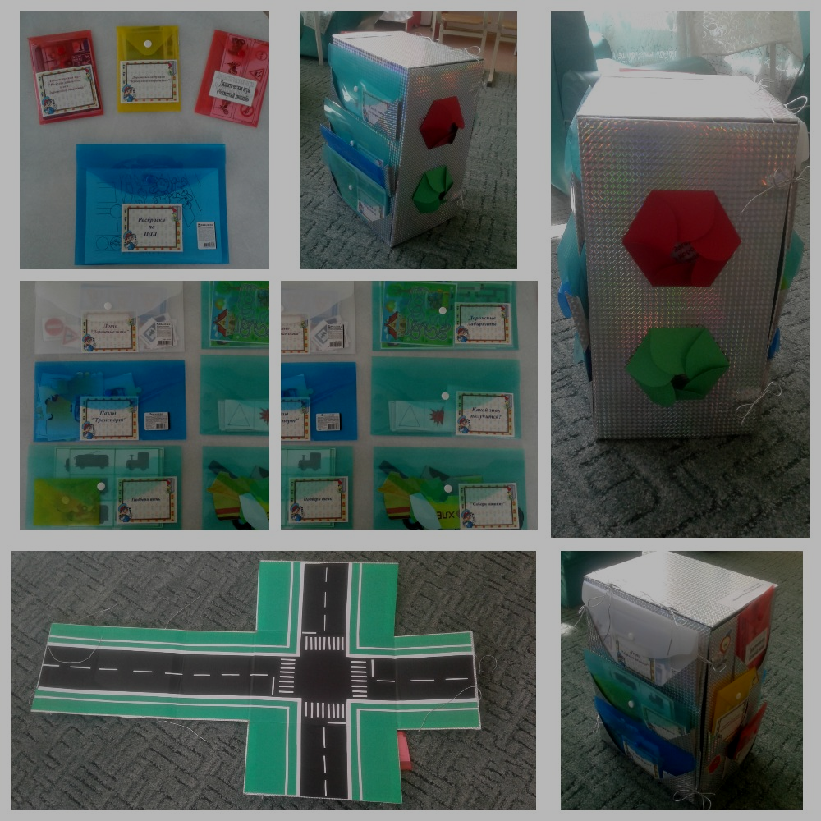

Автор: воспитатель
Жукова Елена Валентиновна

Цель: Обогащение и накопление системы знаний, умений и навыков детей по правилам дорожного движения посредством увлекательного пособия – умный светофор.
Задачи:
Образовательные:
Продолжать знакомить детей с правилами дорожного движения, светофором и дорожными знаками, предназначенными для водителей и пешеходов;
Научить детей предвидеть опасное событие, уметь по возможности его избегать, а при необходимости действовать;
Развивающие:
Развивать творческие способности детей.
Развивать осторожность, внимательность, самостоятельность, ответственность и осмотрительность на дороге;
Стимулировать познавательную активность, способствовать развитию коммуникативных навыков;
Способствовать развитию речи детей, пополнению активного и пассивного словаря детей.
Развивать связную речь;
Воспитательные:
Воспитывать навыки личной безопасности и чувство самосохранения;
Воспитывать чувство ответственности.

Пояснительная записка:
Дидактическое пособие «Умный светофор»» предназначено для детей среднего и старшего дошкольного возраста, если содержание пополнять и усложнять. В старшем дошкольном возрасте дети уже могут вместе с взрослыми участвовать в сборе материала: анализировать, сортировать информацию.
Данное пособие является средством развивающего обучения, предполагает использование современных технологий: технологии организации коллективной творческой деятельности, коммутативных технологий, технологии проектной деятельности, игровых технологий.
В пособие входит развивающие игры – задания:
1.Красный сигнал светофора – «Загадки»
2. Зеленый сигнал светофора – «Стихи о ПДД»
3. Настольно-печатная игра «Собери машину»
Цель: Развивать сообразительность, зрительное внимание, Расширять словарь, развивать грамматически правильную связную речь.
4. Дидактическая игра «Расставь правильно знаки дорожного движения»
Цель: Закреплять знания детей о правилах дорожного движения. Учить детей различать дорожные знаки, знать их назначение для пешеходов. Развить наглядно-образное мышление.
Задание. К картинке с определённой дорожной ситуацией подбирать нужный дорожный знак. Повторить правила поведения на улице. Правила дорожного движения.
5. Ситуативные картинки «Правильно - неправильно»
Цель: Формировать у детей представления и ответственное отношение к тому, что можно и нельзя на улице, дороге и в транспорте. Развивать внимание и наблюдательность, умение самостоятельно пользоваться полученными знаниями в повседневной жизни.
6. «Раскраски по пдд»
Цель: Научить детей обращать внимание на дорожные знаки. Закрепить знания детей о пешеходных переходах: наземный – зебра, надземный – пешеходный мост, подземный – тоннель. Закрепить представления детей о назначении светофора, о его сигналах. Развивать мелкую моторику рук.
7. Лабиринты
Цель: Развивать зрительное внимание, мелкую моторику рук, смекалку, быстроту мышления, речевую активность.
8. «Четвёртый лишний».
Цель: закреплять знания о видах транспорта, дорожных знаках; умение группировать транспорт и дорожные знаки путём подбора соответствующих картинок.
9. Лото «Дорожные знаки»
Цель: закрепить знание детей о дорожных знаках, развивать внимание, мышление.
10. Пазлы «Транспорт»
Цель: Развитие мелкой моторики рук, развивать умение соединять части предметов в одно целое.
11. «Какой знак получится?»
Цель: учить различать дорожные знаки, учить собирать из частей знак.
12. «Подбери тень»
Цель: Учить детей находить заданные силуэты путем наложения, развивать зрительное восприятие, внимание, мышление.
13. Внутри светофора – сюжетно ролевая игра «Перекрёсток»
Цель: расширять представления детей об улице, её частях «обочина», «проезжая часть», «тротуар», «перекресток»; - закреплять представления о правилах дорожного движения при переходе «перекрестка».

